令和元年度卒業論文

小学校プログラミング教育における教育内容の検討と教材作成

令和2年2月5日

学籍番号：153037

氏名：村井　朔也

指導教官：田房　友典

目次

1. はじめに
2. 新学習指導要領
3. プログラミング教材
   1. 採用したプログラミング教材について
   2. 他の教材との比較
4. 授業指導資料
   1. プログラミング教材
   2. 授業指導資料
      1. 正多角形をかく
5. 小学校プログラミングの実践例
6. おわりに
7. 参考文献・付録
8. はじめに

今日では，家電や自動車をはじめとする多くの機器にコンピュータが内蔵されており，生活になくてはならない物となっている．子供達が小学校の段階からプログラミングの楽しさや面白さなどを感じながら，プログラミングやプログラミング言語の基礎を学ぶ事は，将来にわたってコンピュータを効果的に活用し，より良い生活を送っていく為には大変重要な事と考える．2020年から小学校でプログラミング教育が導入されるが，新たにプログラミング科目が導入されておらず，従来のカリキュラムの中にプログラミングを導入する必要がある．プログラミング教育を行う科目や時間数は，各小学校に任されており，次年度の実施に向けて頭を悩ませている．文部科学省は，2020年度の導入に向けて，「小学校プログラミング教育の手引き(第2版)」を公表している，本研究では，手引きの指導例に対応した学習要領を作成する．作成には，現在多く公表されているプログラミング教材の比較と検討を行い，指導例に適した教材の選定学習要領を作成する．作成した学習要領は，次年度，容易に実戦できるように授業指導資料としてまとめ，公開する．

1. 新学習指導要領

　新学習指導要領は，「プログラミングを体験しながら，コンピュータに意図した処理を行わせるために必要な論理的思考力を身につけるための活動」を計画に実施することを明記している．また，その学習分野は，図1に示すようにA～Fの6種類に分類されている．本研究では，6種類の中のA「学習指導要領に例示されている単元等で実施するもの」とB「学習指導要領に例示されていないが，学習指導要領に示される各教科等の内容を指導する中で実施するもの」に着目して，算数，音楽，社会等の授業指導資料を作成する．A分類，B分類の内容は表1，2に示す．

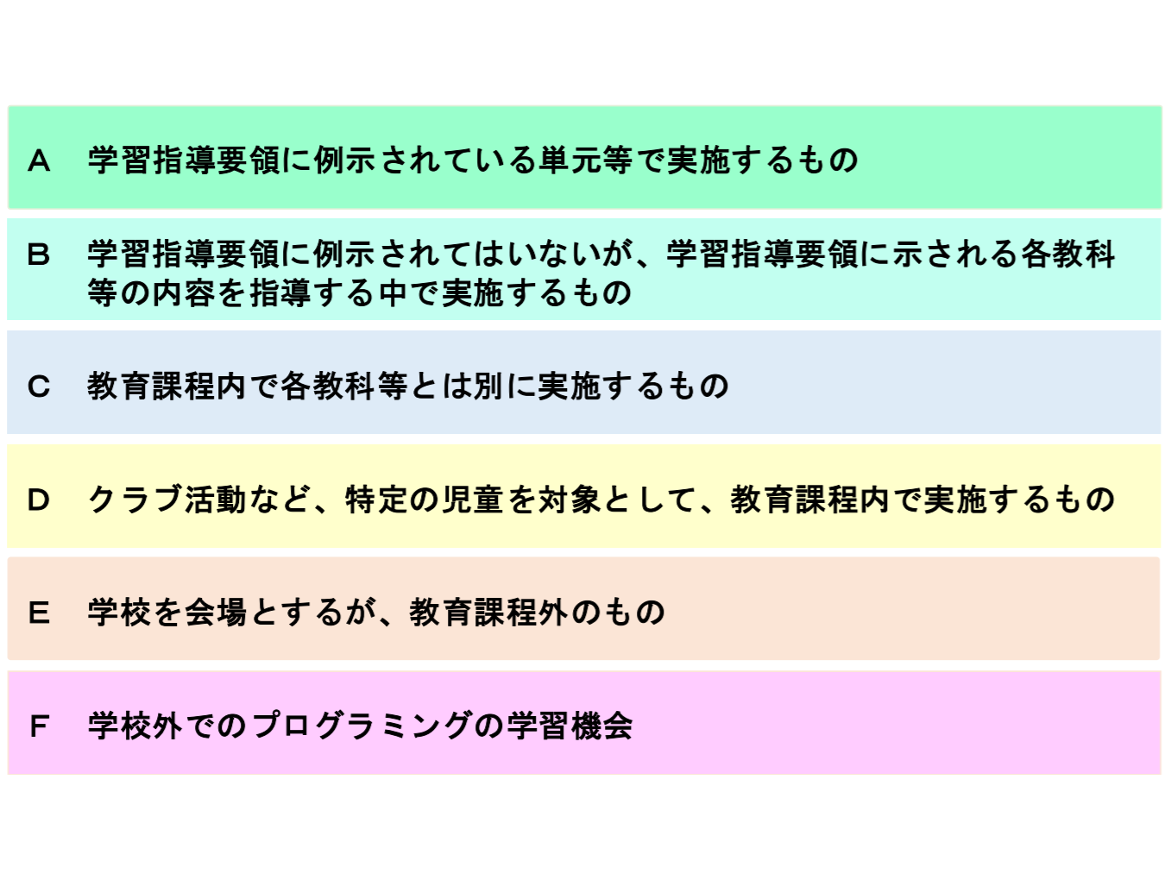

図1小学校段階のプログラミングに関する学習活動の分類

表1小学校プログラミング教育A分類

|  |  |
| --- | --- |
| A分類 | |
| 科目名 | 学習する場面 |
| A-①　算数　（第5学年） | プログラミングを通して，正多角形の意味を基に正多角形をかく場面 |
| A-②　理科　（第6学年） | 身の回りには電気の性質や働きを利用した道具があること等をプログラミングを通して学習する場面 |
| A-③　総合的な学習の時間 | 「情報化の進展と生活や社会の変化」を探究課題として学習する場面 |
| A-④　総合的な学習の時間 | 「まちの魅力と情報技術」を探究課題として学習する場面 |
| A-⑤　総合的な学習の時間 | 「情報技術を生かした生産や人の手によるものづくり」を探究課題として学習する場面 |

表2小学校プログラミング教育B分類

|  |  |
| --- | --- |
| B分類 | |
| 科目名 | 学習する場面 |
| B-①　音楽　（第4学年） | 様々なリズム・パターンを組み合わせて音楽をつくることをプログラミングを通して学習する場面 |
| B-②　社会　（第4学年） | 都道府県の特徴を組み合わせて47都道府県を見付けるプログラムの活用を通して，その名称と位置を学習する場面 |
| B-③　家庭　（第6学年） | 自動炊飯器に組み込まれているプログラムを考える活動を通して，炊飯について学習する場面 |
| B-④　総合的な学習の時間 | 課題について探究して分かったことなどを発表（プレゼンテーション）する学習場面 |

1. プログラミング教材
   1. 採用したプログラミング教材について

　本項では採用したプログラミング教材について述べる．

小学校でのプログラミング必修化に向け，各メーカーが様々なプログラミング教材を開発している．本研究室では，図2に示すケニス株式会社のプログラミングロボット「mBot」をプログラミング教材として採用した．

理由１として，プログラミングの容易さが挙げられる．エディタは教育用ビジュアルプログラミング言語であるScratchを基に作られた為，視覚的なオブジェクトで記述するビジュアルプログラムによって容易にプログラミングが可能である．開発環境はWindows，iOS，Android等の様々なOSだけでなくWeb上のエディタにも対応している．

理由2は，動く教材の中でも走る動作が分りやすく，児童の注目を集めることができる．ハードウェアを用いるプログラミング教材のデメリットであるコストも，弓削商船高等専門学校からmBotを貸し出すことで解決出来た．

理由3は応用性である．ただ走るだけの動作からLEDや複数のセンサが搭載されており，レベルに応じたプログラミング題材が出題可能である．その為，初めてプログラミングを行う人から中級者まで幅広い人が教材として使用出来る．

　表4に示されている都道府県をあてる（アンプラグド）と記憶する（アンプラグド）では，教材にmBotを使用していない．代わりに，図3に示すアンプラグドプログラミングというPCやタブレットなどの電子媒体を用いないプログラミングを用いた教材を採用した．図3に示した教材は記憶する（アンプラグド）の教材として採用した物である．

理由1として，mBotの応用性にも限界があり，これらの科目では，教材として上手く活用出来ない．

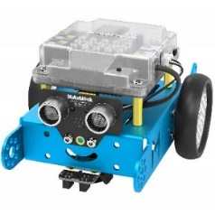理由2は，アンプラグドプログラミングは，プログラミングを行う際に，電子媒体を用いない為，他の教材と比べてコストが低く導入しやすい．これらの理由からmBotを用いず，ゲームや，ワークシート等でプログラミングを学習する．

図2mBot

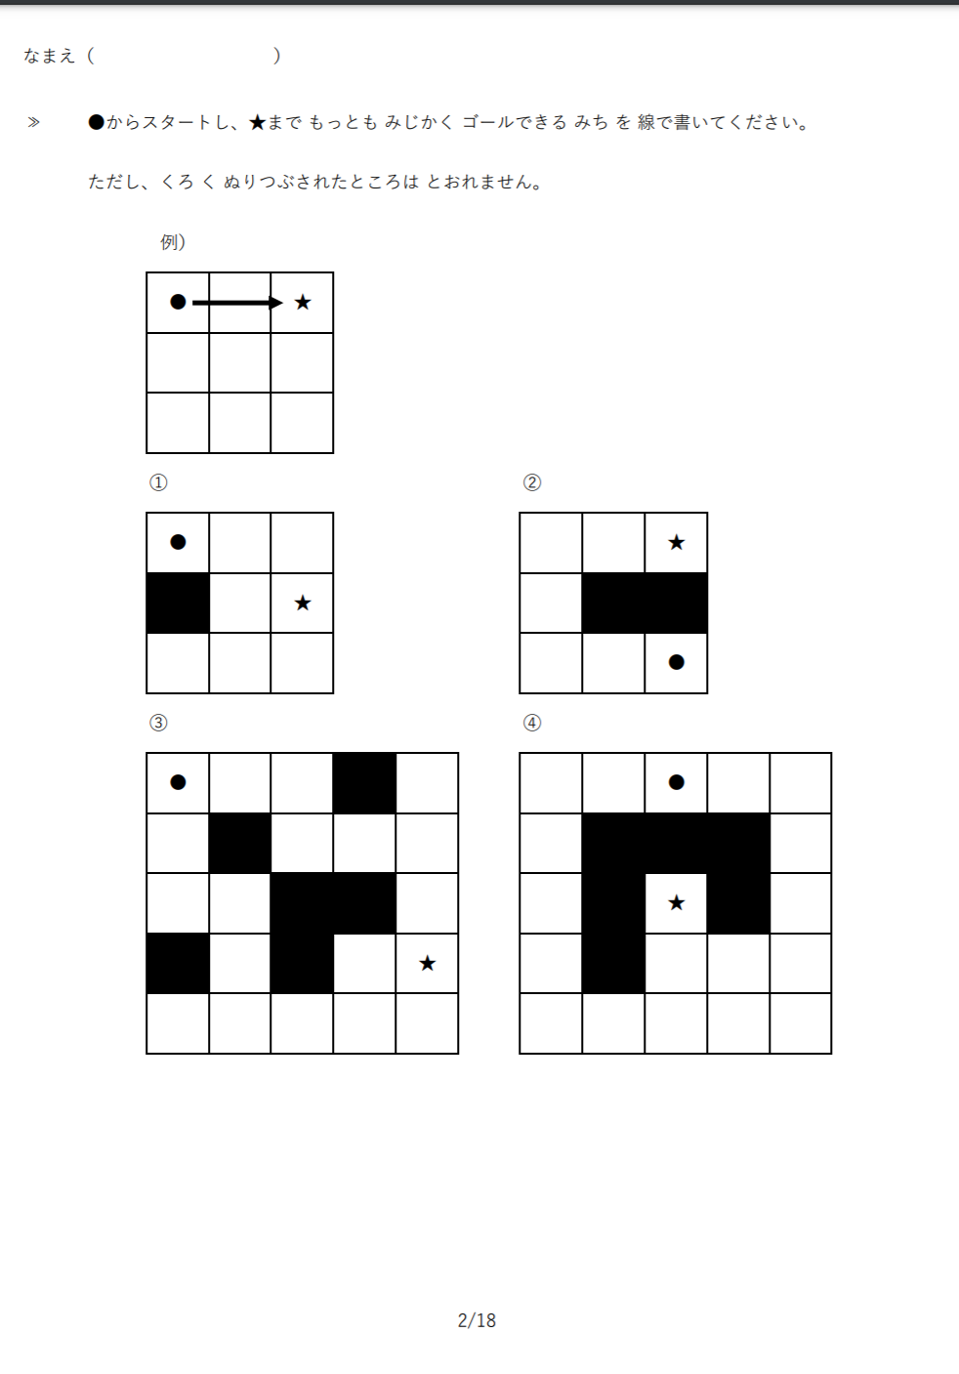

図3アンプラグドプログラミング

* 1. 他の教材との比較

本研究では，教材を採用する際，幾つかのプログラミング教材との比較を行った．本項では行われた比較について述べる．比較を行うにあたって，教材についての調査を行った．その結果，プログラミング教材は幾つかの種類に分類出来る事がわかった．（参考文献①）分類について表3に示す．

表3プログラミング教材の分類

|  |  |
| --- | --- |
| 種類 | 特徴 |
| ロボット系 | ハードウェアを用いたプログラム |
| テキスト言語系 | コーディングを用いてプログラミングコードを記述するプログラミング |
| ビジュアル言語系 | 視覚的なオブジェクトで記述するプログラミング |
| アンプラグドプログラミング系 | PCやタブレット等の電子媒体を用いないプログラミング |

テキスト言語系のプログラミング教材は，特徴としてコーディングを用いる為，プログラミングで様々な事が出来るが，一方で多くの知識や技術を必要とする．目的は小学校のプログラミング教材である為，　多くの知識や技術を必要とする教材は相応しくないと判断した．（参考文献③）その為，残りの種類に分類された教材の中で性能や価格等の比較を行った．

ロボット系の教材では，株式会社Afrelの「教育版レゴマインドストームEV3」や「レゴ　WeDo　2.0」等の応用性に優れて，ハードウェアを用いている為視覚的にも動きがわかりやすい教材が多く存在している．（参考文献②）しかし，これらの教材は他の教材と比較した際にハードウェアを用いる為それぞれ58850円，26620円と価格が高く，小学校に多数の導入は困難であると判断した．

　PCやタブレットなどの電子媒体を用いないプログラミングである．（参考文献④）アンプラグド教材はPC等を必要としない為，導入コストが低くすむというメリットがある．しかし，一方で応用性に乏しくワンパターンな授業となってしまう可能性が高いというデメリットが存在する．教材として採用する際は，単体では無く他の教材と一緒に使用する等の工夫が必要だと判断した．

これらの理由から，初期は，簡単にプログラミング出来るビジュアル言語系の教材が良いと考えた．ビジュアル言語系の教材の中でも，小学校のプログラミング教育用の教材として実績のある，「Scratch」と「viscuit」を教材の候補とし，比較を行った．その結果，応用性等の面から「Scratch」の方が本研究のテーマに沿っていると判断した．

しかし，Scratchで表4に示されている「正多角形をかく」等の内容を実際に行った結果，正多角形を書いている際の動きが分かりづらい等のデメリットが発覚した．

その為，Scratchに似た環境で，プログラミングを行う事が出来，ハードウェアを用いている為，視覚的に動きがわかりやすいケニス株式会社のプログラミングロボット「mBot」を教材として採用した．mBotもハードウェアを用いている為，ロボット系のプログラミング教材と同じ価格が高いというデメリットを持つ．ケニス株式会社のオンラインショップでのmBotの定価は，税込価格で18480円である．この問題は，本校がプログラミング導入授業の現場である弓削小学校にmBotを貸し出す事によって解決した．

1. 授業指導資料
   1. プログラミング教材

指導資料作成の為，プログラミング教育の教材として表4に示す10個の教材を作成した．

表4プログラミング教材一覧

|  |  |
| --- | --- |
| テーマ名 | 学習するプログラミング的思考 |
| 正多角形をかく | 逐次，繰り返し |
| 「チューリップ」を奏でる | 逐次，繰り返し |
| 都道府県をあてる（アンプラグド） | 逐次，繰り返し，分岐 |
| 「サイレン」を奏でる | 逐次，繰り返し |
| 掛け算，足し算 | 逐次，繰り返し |
| トンネルを安全に通る | 逐次，繰り返し，分岐 |
| 自動ブレーキ | 逐次，繰り返し，分岐 |
| 記憶する（アンプラグド） | 逐次，繰り返し，分岐 |
| 物の移動 | 逐次，繰り返し，分岐 |
| 車庫入れ | 逐次，繰り返し |

表4中の，学習するプログラミング的思考とは，プログラミングの三大処理である，逐次処理，繰り返し処理，分岐処理の内，学習出来るものを示している．使用した教材はmBotと都道府県をあてる（アンプラグド）と記憶する（アンプラグド）にそれぞれ，アンプラグドプログラミングのゲームと，ワークシート（付録②）である．

* 1. 学習指導資料

　本項では作成した学習指導資料について述べる．　学習指導資料の内容は使用する教材，授業の手順，プログラムの例等である．作成した学習指導資料の内容は付録としてまとめている．図4~10に作成した指導資料の内表4に示されている内容の1つである正多角形をかくを示す．

# 正多角形をかく

図4~10示すのは，10個作成した指導資料の内の正多角形をかくの内容である．

図4は，テーマや使用する教材等を示している．

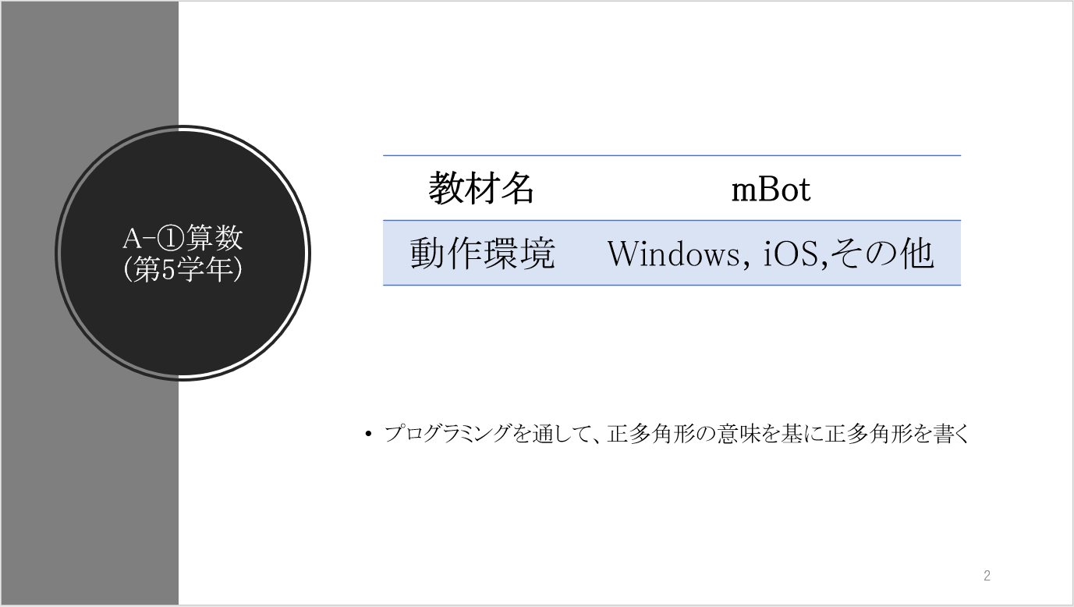

図4学習指導資料

　図5の内容は，指導者が授業を円滑に進められるように，どの様に授業を展開すれば良いのかを示している．

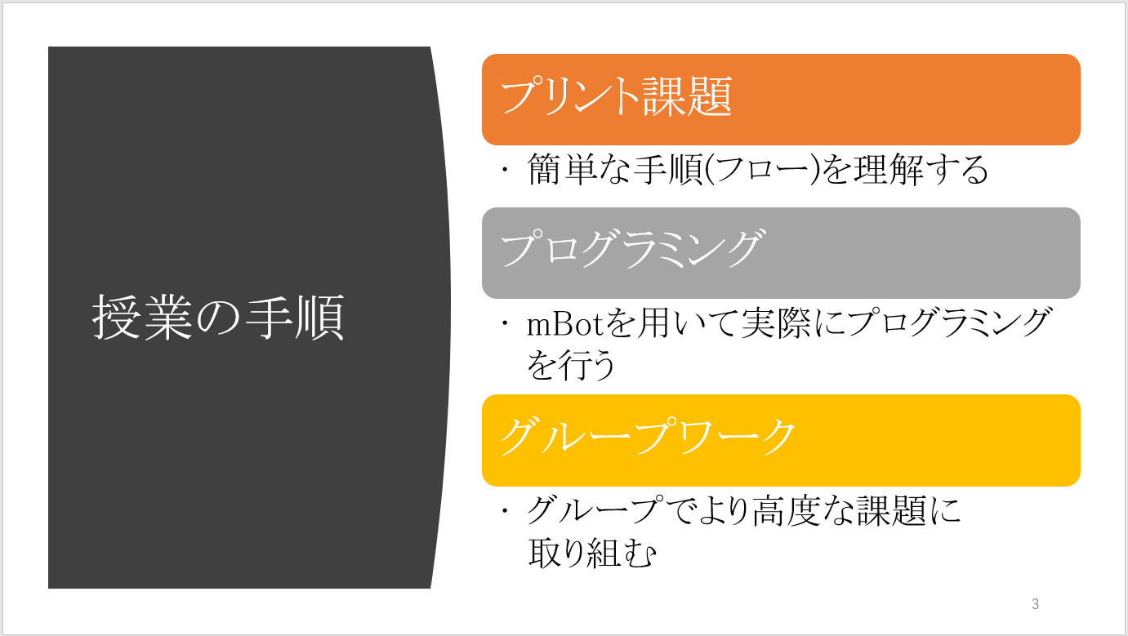

図5学習指導資料

　図6，7で示すのは，図5で示されたプリント課題の内容である．mBotだけではなくアンプラグドプログラミングを用いる事でより効果的にプログラミング的思考を学習する事が出来ると判断した為，正多角形をかくの中に組み込んだ．

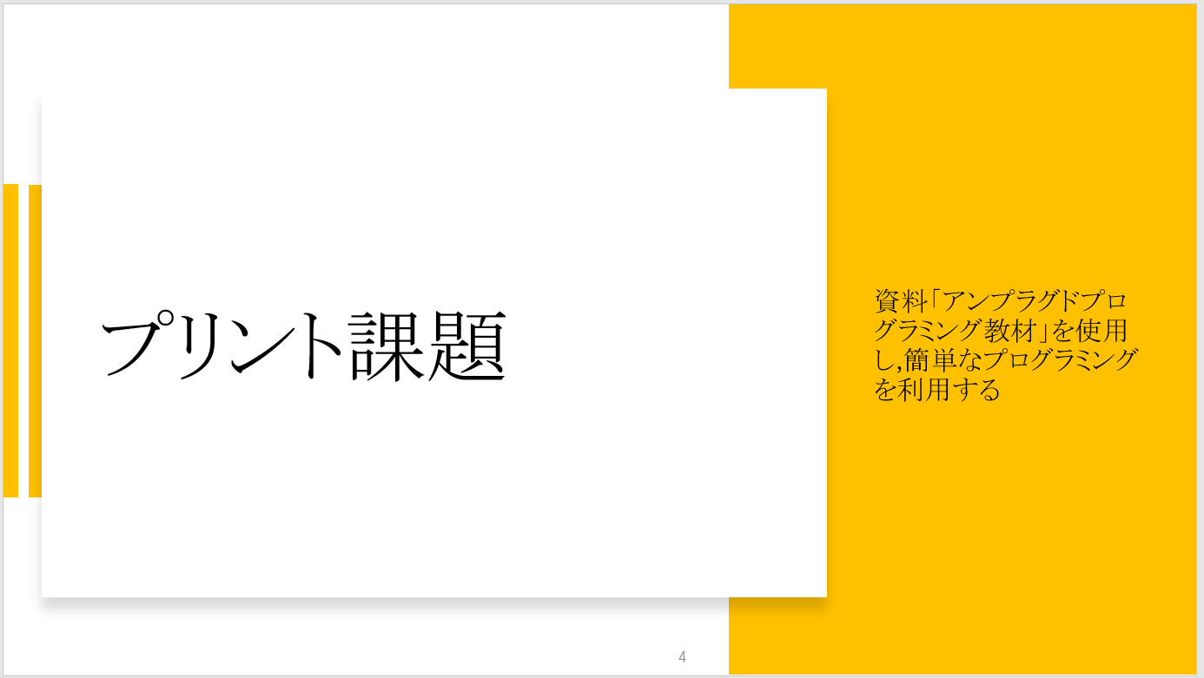

図6学習指導資料

図7に示すのは，プリント課題におけるアンプラグドプログラミングの内容である．ワークシートで逐次処理，繰り返し処理，分岐処理の他にも簡単なフローチャートも学習する事が出来る．ワークシートは全部で，17枚存在する．小学生向けに作成されており，内容は小学生でも十分に理解し，回答する事が出来る物になっている．

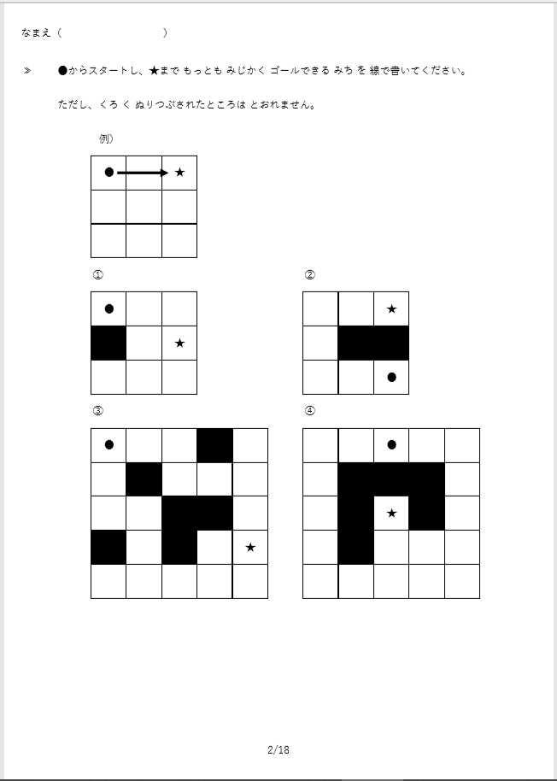

図7アンプラグドプログラミング

　図8の資料から正多角形の内容に戻る．図8で示しているのは，基本となるブロックの組み合わせである．示しているブロックの組み合わせを繋げる，繰り返し処理を行う等し，正多角形をかく．

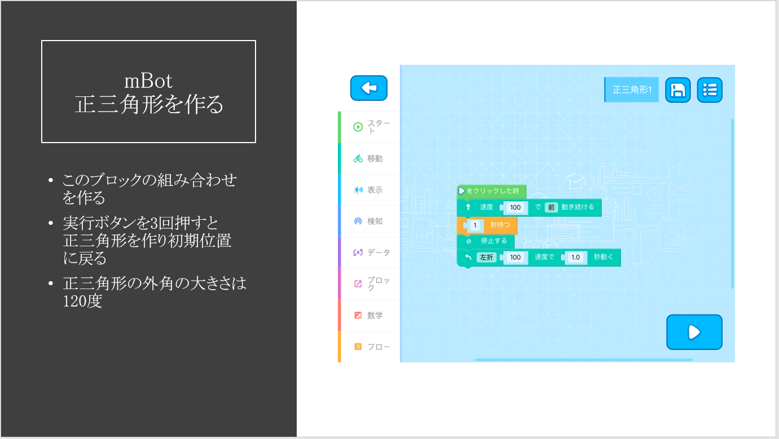

図8学習指導資料

図9に示しているのは，図8で示した基本となるブロックの組み合わせを逐次処理を用いて繋げ，正多角形を書いた際のプログラムである．

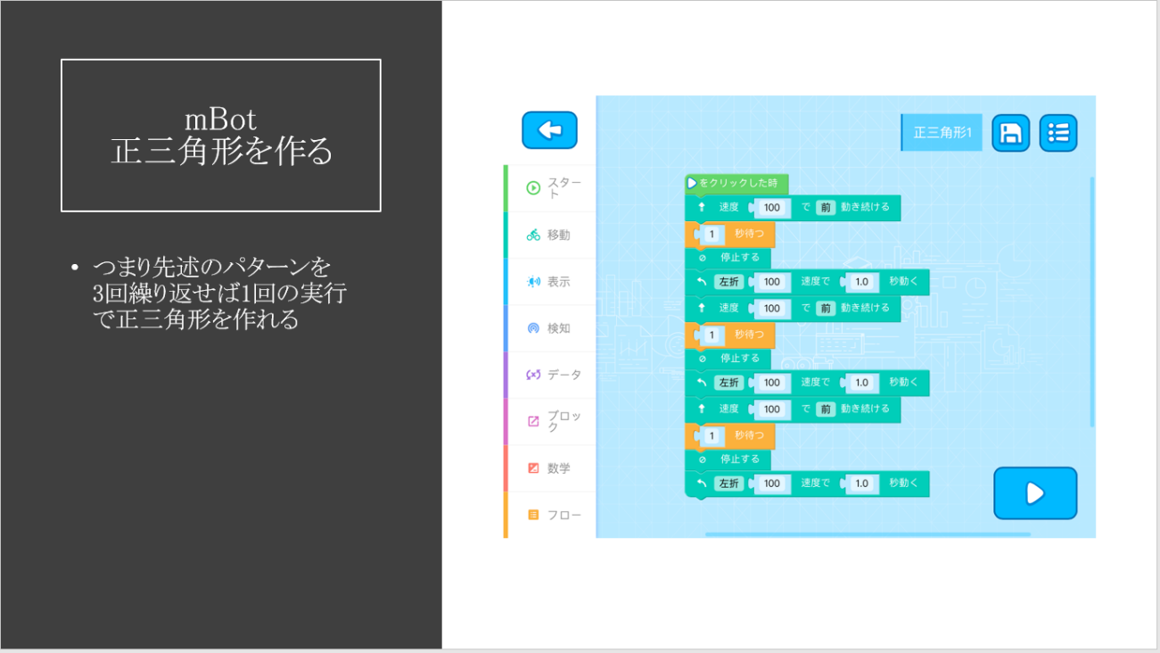

図9学習指導資料

図10に示しているのは，図8で示した基本となるブロックの組み合わせを繰り返し処理を用いて正多角形を書いた際のプログラムである．繰り返し処理を用いた際のプログラムの方が，図9で示したプログラムよりもブロックの数が少なくすむ事を示している．

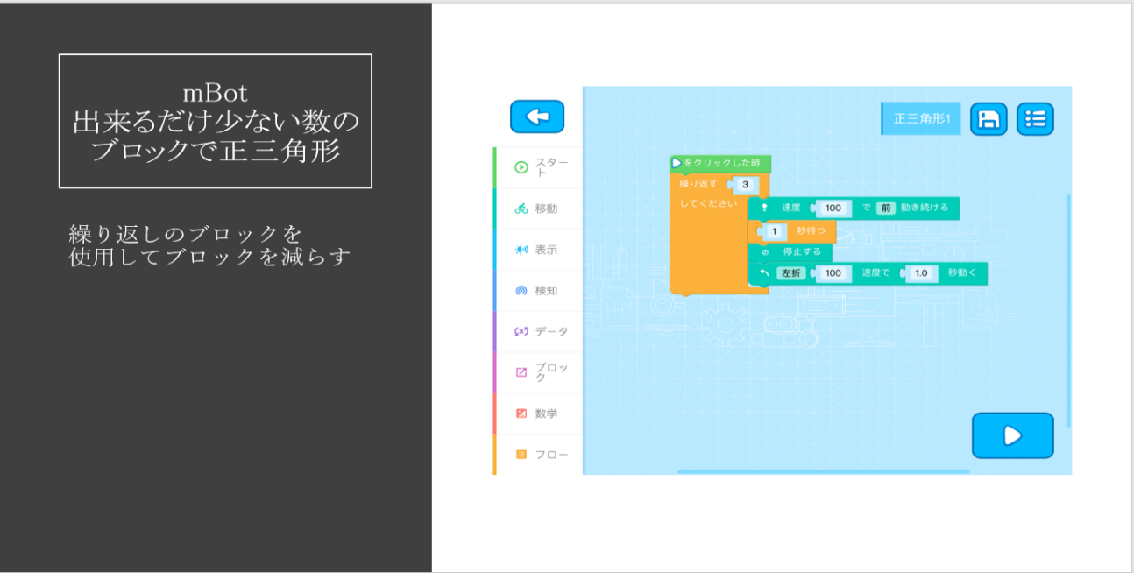

図10学習指導資料

1. 小学校プログラミングの実践例

令和2年1月22日，弓削小学校において，プログラミングの導入授業にTAとして参加した．対象は3年生であり，教材にはmBotを用いた．mBotの特徴や利用方法については，事前に講習会を実施して，小学校教諭に活用方法や中学校での実践例などを教授した．

図11は活動分野Cにおいて，mBotを使って逐次処理を学ぶ様子であり，数値の変化によってmBotの動作が変わるため，児童は90分間興味を絶やすことなく取組むことができた．

プログラミングの導入授業に参加した結果，mBotはプログラミングの容易さ，動きのわかりやすさ，幅広いユーザが扱える応用性の高さ等の面から小学校のプログラミング教育用の教材として評価が高いことが分かった．

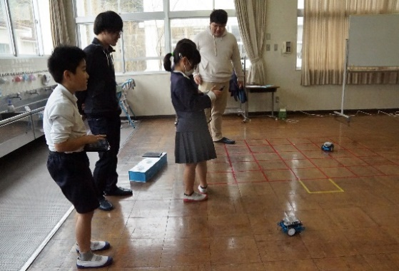

図11プログラミング教育

1. おわりに

本研究では，2020年からの小学校プログラミング必修化に向けて，教材の選出とその教材等を利用した授業指導資料の作成を行った．

令和令和2年1月22日の弓削小学校でのプログラミング授業にTAとして参加した際に，小学生達はmBotを思考錯誤して，90分間興味を持ちながらプログラミングに取組んでいた．mBotはプログラミングの容易さ，動きのわかりやすさ，幅広いユーザが扱える応用性の高さ等の面から小学校のプログラミング教育用の教材として評価が高いと考える．

本研究で作成した授業指導資料を使用しプログラミング授業を行うと，従来のプログラミング授業では必要だったプログラミングの知識を持った外部講師を招く事なく小学校の教諭のみで授業を行う事が可能である．

また，授業指導資料は小学校教諭の負担にも考慮している為，プログラミングの技術，知識が無くても授業指導資料を見れば授業を行える様に作成した．

本研究で作成した授業指導資料は，プログラミング教育等の実践による活用はしていないが，数学や音楽などの各教科へプログラミング導入例として活用できる．

参考文献

* + 1. コエテコ編集部

「プログラミング教室の選び方：「初めて向け」教室とは」

<https://coeteco.jp/articles/10359>

(2020年2月7日)

* + 1. コエテコ編集部

「[2019年最新版]おすすめロボットプログラミング教材！徹底紹介20選」

<https://coeteco.jp/articles/10116>

(2020年2月7日)

* + 1. @aizakku_nidaa

「プログラミング教育とプログラミング教育で何の言語を使うべきかを真剣に考える。」

<https://qiita.com/aizakku_nidaa/items/ca3e5fab86cd42674111>

(2020年2月7日)

* + 1. 趣味のIT

「無料アンプラグド教材　小学校プログラミング教育必修化に向けて」

<https://syumi-it.jp/free-pg-01/>

(2020年2月7日)

* + 1. 未来の学びコンソーシアム事務局

「小学校を中心としたプログラミング教育ポータル」

<https://miraino-manabi.jp/>

(2020年2月7日)

付録



